emlog插件开发指南
emlog从3.2.0版开始支持插件机制，这样使得开发者可以方便地向emlog中添加自己需要的功能。
1.插件实现原理：
在emlog整个运行过程中我们设定了一些动作事件，遇到这些事件时emlog会自动的调用插件绑定到该事件的上的所有插件函数，从而实现插件的功能。
2.插件运行机制
2.1 API函数
API函数addAction()
本函数的功能是将对系统事件的绑定
本函数有两个参数：$hook, $actionFunc。$hook是绑定事件的名称,$actionFunc是绑定到该事件钩子上的函数名称
例子:
addAction('save_log','plugin_addlog');
例子中将plugin_addlog函数绑定到系统的save_log事件中,只要系统执行到了save_log事件时,就会调用plugin_addlog函数.
API函数doAction()
本函数的功能是指定某个动作下绑定的所有事件函数
本函数有一个固定的参数：$hook，$hook是执行动作的名称
其他的参数则可以在调用本函数时依次传入,函数会自动的发送给钩子函数
例子:
doAction('save_log',$id);
这是emlog的添加日志事件,在添加日志后会触发,参数为新日志的$id号码.
那么系统会自动的将$id传入到每一个绑定到本事件的钩子函数中.
2.2 插件文件系统
emlog的插件目录位于/content/plugins/
1）插件根目录下的每一个*.php 文件，将视为一个插件
2）插件目录里的子文件夹（且该文件夹根目录中包含 “子文件夹名.php” ，例如emlog默认的tips插件,其文件夹名称为tips,程序文件名称为tips.php），也将视为一个插件
2.3 插件的激活与关闭
在emlog后台的插件管理中,点击每个插件后的状态按钮即可激活/关闭插件
2.4 插件的配置数据保存
插件配置数据保存方式,可以有开发者自己决定,可以是写于php程序文件中,也可以是写入到数据库中.
3.插件开发标准
4.1 插件命名规则
插件名只能以半角的字母、数字、下划线(_)、横杠(-) 组合而成，且只能以字母作为开头
4.2 函数/变量命名标准
插件的所有函数/变量采用 "插件名_" 作为前缀来命名
例如:
$emlogplugin_var
emlogplugin_dosomething()
采用这样的命名方式可以避免于其他插件的函数或者变量出现冲突.
4.3 插件文件名称
插件主文件名称必须与插件所在文件夹名称相同
设定插件参数的配置程序文件名称必须为 “插件名称_setting.php”
(注:该文件为可选,如果你的插件需要用户配置参数才需要该文件来完成配置功能)
例如:
emlogplugin/
emlogplugin.php
emlogplugin_setting.php
4.4 请在你的插件文件开头增加限制语句
插件函数文件需要增加:
!defined('EMLOG_ROOT') && exit('access deined!');
插件后台设置需要增加:
!defined('ADMIN_ROOT') && exit('access deined!');
如果不增加该语句,那么直接访问插件的程序文件php会爆出博客的物理路径,对博客的安全造成威胁.
4.5 过滤相关参数
如果你的插件需要接收一些参数,请务必严格过滤每一个变量的数据.
具体的内容可以参考一下这篇文章<< PHP 安全指南 >>
http://www.hhacker.com/files/200709/1/index.html

4、当前插件挂载点说明

插件挂载点 | 所在文件 | 描述
doAction('adm_main_top') | admin/views/default/header.php | 后台红线区域扩展：  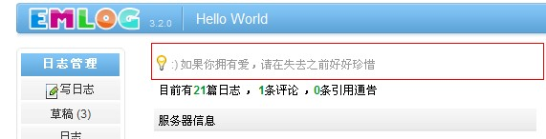
doAction('adm_head') | admin/views/default/header.php | 后台头部扩展：可以用于增加后台css样式、加载js等
doAction('adm_siderbar_ext') | admin/views/default/header.php | 后台侧边栏 功能扩展 子菜单扩展，用于插件单独页面。  
doAction('save_log', $blogid) | Admin/save_log.php | 新增日志、修改日志扩展点
doAction('del_log', $key) | Admin/admin_log.php | 删除日志操作扩展点
doAction('adm_writelog_head', $key) | Admin/add_log.php  Admin/add_page.php  Admin/edit_log.php  Admin/edit_page.php | 可以再红框处显示扩展内容，如插入网络相册照片的插件。  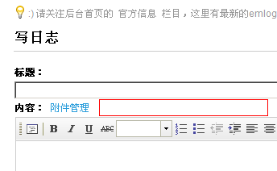
doAction('comment_post’) | ./index.php | 发表评论扩展点（写入评论前）。可用于垃圾评论防范
doAction('comment_saved’) | ./index.php | 发表评论扩展点（写入评论后）。用于发布评论成功的后续操作，如发通知邮件
doAction('log_related') | Content/templates/default/echo_log.php | 阅读日志页面扩展点、用于增加日志相关内容
doAction('navbar', '<li>', '</li>') | Content/templates/default/header.php | 用与扩展导航条。例如相册插件会利用这个挂载点生成一个相册的导航链接
doAction('index_head'); | Content/templates/default/header.php | 前台头部扩展：可以用于增加前台css样式、加载js等
doAction('index_footer') | Content/templates/default/footer.php | 首页底部扩展点

